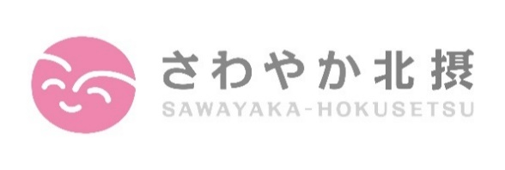

**健康状態の観察と助言**  
・体温、脈拍、血圧測定  
・病状の観察と助言・栄養状態の管理

**日常生活の看護**  
・食事、排泄の援助  
・身体の清潔・口腔ケア

**リハビリテーション**  
・体位変換、関節などの運動や動かし方の指導  
・日常生活動作の訓練・生活の自立支援

**医療的処置と管理**  
・床ずれの処置  
・点滴注射  
・カテーテル管理

**快適**で**安心**した

**自宅療養をトータルサポート**

**認知症、精神障がい者の看護**  
・心身の状態観察、服薬管理、生活リズムの調整など  
・介護者の支援  
・介護方法の助言、病気や介護不安の相談・精神的支援

**各種在宅サービスの相談**  
適切な社会資源の紹介

あなたの健康を見守る**かかりつけの看護師**として、さわやか訪問看護ステーションから

看護師が**ご自宅**へ

お伺いします。

さわやか北摂は、通所介護・訪問介護・障害サービス（居宅介護・重度訪問・同行援護・行動援護）も行っていますので、**医療と介護の連携が取りやすい**ところがご利用者さまにはメリットです。

また、介護保険タクシーと福祉タクシー（民間救急指定）もありますので、移動手段も含めてトータルでご利用頂けます。 **ケアマネージャーさんの連絡に掛かるご負担が軽減されます。**

**さわやか訪問看護ステーションのココが良い**

「人との心のつながり」を大切に

障害があっても歳を重ねても、住み慣れた在宅にて安心・安全に過ごせるように医療・介護・生活支援のトータルサポーターとして、私たちは全力で取り組んで参ります。

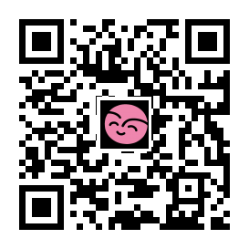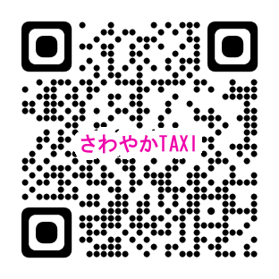

ホームページ

介護タクシー

**さわやか訪問看護ステーション**

**072-792-3532**

**666-0116**

**兵庫県川西市水明台1-2-49**

事業所番号：２８６３１９０３８１

さわやか北摂に

訪問看護ステーションが

開設しました